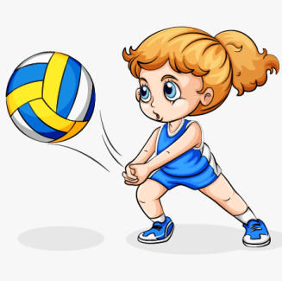**План – конспект уроку з фізичної культури**

**Урок: №81**

**Дата: 05.04.2024**

**Клас: 5**

**Модуль:** волейбол, доджбол, рухливі ігри.

**Тема:** Різновиди волейболу.

**Мета:** Розширення теоретичних знань, розвиток фізичних якостей учнів, формування інтересу до регулярної рухової активності як компоненту здорового способу життя.

**Завдання уроку:**

1. Ознайомити з іграми подібними до волейболу та різновидами волейболу.

2. Сприяти зміцненню здоров’я дітей, розвитку фізичних якостей.

3. Розвивати стійкий інтерес до занять фізичними вправами, виховувати любов до фізичної культури та спорту.

**Хід уроку**

**І. Підготовча частина.**

1. Організаційний момент.

2. Медико-педагогічний контроль- замір ЧСС.

[**https://www.youtube.com/watch?v=tkdcRN_Kg00**](https://www.youtube.com/watch?v=tkdcRN_Kg00)

3. Повторити правила безпечної поведінки на уроці фізичної культури.

[**https://www.youtube.com/watch?v=RQ2KUUupuFU&t=19s**](https://www.youtube.com/watch?v=RQ2KUUupuFU&t=19s)

4. Виконати комплекс вправ для профілактики порушень правильної постави:

[**https://www.youtube.com/watch?v=QCgaAQQQe-g&t=38s**](https://www.youtube.com/watch?v=QCgaAQQQe-g&t=38s)

**ІІ. Основна частина.**

1. Різновиди волейболу:

[**https://youtu.be/WK5N0fb3h48**](https://youtu.be/WK5N0fb3h48)

2. Виконати комплекс вправ для розвитку фізичних якостей:

[**https://youtu.be/aKH_ow-Zh5E**](https://youtu.be/aKH_ow-Zh5E)

3. Медико-педагогічний контроль- замір ЧСС.

[**https://www.youtube.com/watch?v=tkdcRN_Kg00**](https://www.youtube.com/watch?v=tkdcRN_Kg00)

**ІІІ. Заключна частина.**

1. Підсумок уроку.

2. Домашнє завдання:

***Відповісти на питання:***  
1. Які види волейболу крім класичного ти знаєш?  
2. Скільки гравців однієї команди грає у пляжний волейбол?  
3. Які розміри майданчика необхідні для гри у міні-волейбол?

***(відповіді записати у зошит, сфотографувати на надіслати)***